三年9班 12號 楊宏

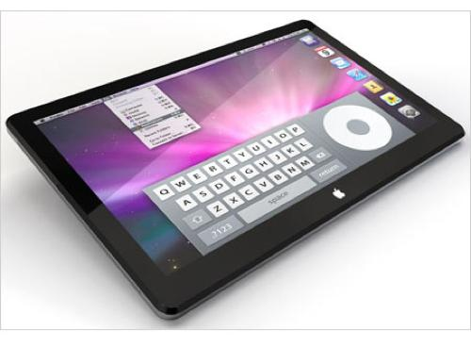
「iPad」是iphone這台「革命性商品」之後新推出的產品。它能帶給我們最棒的網路瀏覽、收發電子郵件、照片和影片觀賞的體驗。
我蠻喜歡它那輕、薄的外型，裡頭的照片可以讓你隨意的拖拉、放大縮小，甚至當成筆記型電腦來使用都OK！
我覺得它那電子書的功能不好，因為和上網看點影一樣傷眼睛！不過拿來買書倒是很方便！
「iPad」這項產品若要把它拿來做功課，應該也只有在大學寫報告的時候才會用到吧！如果我有一台「iPad」，在很多事情上都會很方便！還蠻想要的!! <(￣︶￣)>

